Zadania dla dzieci nieobecnych na zajęciach z psychologiem w przedszkolu do przećwiczenia z rodzicami w domu.

Ćwiczenie 1. Wysłuchanie i próba udzielenia odpowiedzi na wiosenne zagadki. Ćwiczenie ma na celu m.in.: rozwijanie umiejętności uważnego słuchania, logicznego myślenia, mowy i wiedzy o otaczającej rzeczywistości.
Zgadnij, o czym mowa?
- Chętnie wskoczy do stawu lub muszką się posili, ale przed bocianem zmyka w jednej chwili.
- Zza chmurki się wychyla i na wszystkich zerka. Bawić się, gdy świeci, to przyjemność wielka.
- Cóż to jest za pora, gdy zima odchodzi i ochoczo do życia przyroda się rodzi.
- Co to za ozdoby na gałązkach rosną: soczyste, zielone, zdobią drzewa wiosną?
- Ogrodnik w pulchnej ziemi rozsiewa je wiosną. To z nich niedługo roślinki wyrosną.
- Zostaje po deszczu w dziurze na chodniku. Wskoczyć w nią w kaloszach to śmiech i masa krzyku.

Ćwiczenie 2. Ćwiczenia koordynacji wzrokowo-ruchowej, sprawności manualnej
- Zapnij i rozepnij przynajmniej 5 guzików (wielkość i ilość guzików powinna być dostosowana do wieku i możliwości dziecka)
- Zasuń i odsuń przynajmniej 5 suwaków
- Zawiąż i rozwiąż przynajmniej 2 supełki (Szanowni Rodzice są proszeni o pomoc najmłodszym)
- Włóż i wyjmij przynajmniej 3 klucze w zamek.

Ćwiczenie 3. Uzupełnianie elementów twarzy ludzkiej.
Proszę o wydrukowanie karty ze schematami twarzy.
Przed rysowaniem omówić z dzieckiem, jakie mamy części twarzy, czego na obrazku brakuje. Jeśli dziecko ma trudność – niech obejrzy w lustrze swoją twarz i wskaże poszczególne elementy twarzy.

Na wybranym owalu twarzy należy dorysować elementy.
Dzieci 4 letnie – przynajmniej oczy, usta, nos
Dzieci 5 letnie – oczy, usta, nos, brwi, rzęsy, jeśli usta są otwarte – zęby
Po zakończeniu rysowania dziecko jeszcze raz nazywa narysowane części twarzy . Można poprosić dodatkowo o wskazanie włosów, czoła , brody, uszu, policzków.
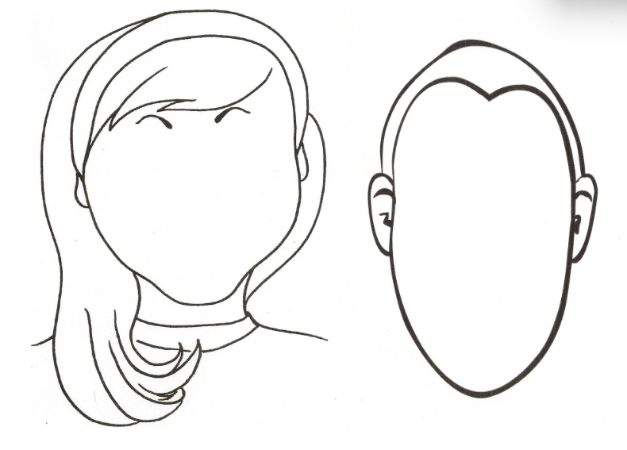

Ćwiczenie 4. Dopasowanie obrazków do odpowiednich kategorii. Ćwiczenie ma na celu m.in.: kształtowanie motoryki małej, koordynacji wzrokowo-ruchowej, spostrzegawczości i logicznego myślenia.

Zamaluj odpowiednio pola według ich zawartości.
kwiaty – na żółto
Owoce – na zielono
Buty – na niebiesko
Instrumenty muzyczne – na czerwono
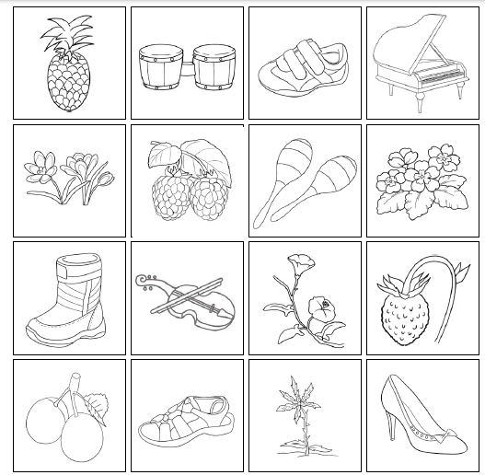

Ćwiczenie 5. Dopasowywanie emocji/uczuć do sytuacji przedstawionych na obrazkach (radość z otrzymanego prezentu, smutek spowodowany odrzuceniem, strach przed inną osobą, odprężenie w domowym zaciszu). Zachęcam do kontynuowania rozmów z dzieckiem o jego uczuciach, postępowaniu - w oparciu o przesłane ilustracje. Ćwiczenie ma na celu doskonalenie umiejętności nazywania uczuć i emocji, budowanie pozytywnego systemu wartości, rozwijanie mowy, uważności, logicznego myślenia.

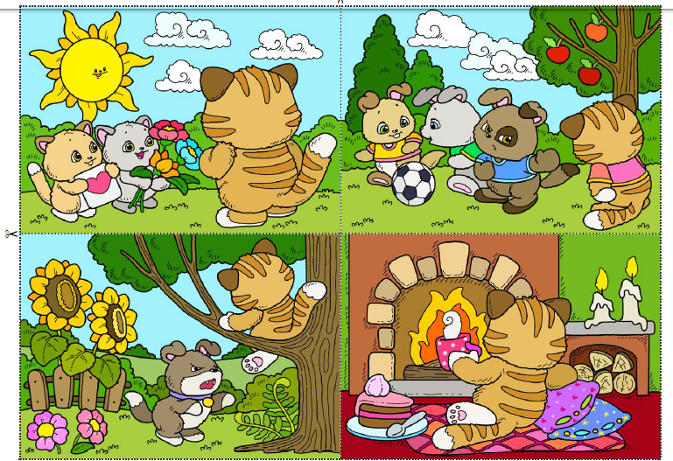

Ćwiczenie 6. Opowiadanie dotyczące obrazka – ćwiczenia mowy biernej (rozumienia znaczenia wyrazów i wypowiedzi) i czynnej (umiejętności wypowiadania się)
- Porozmawiaj z dzieckiem na temat obrazka. Zacznij od najprostszych pytań.
- Co/Kogo widzisz na obrazku?
- Gdzie oni są, w jakim miejscu?
- Co robią poszczególne osoby?
- Jak myślisz, jaka jest pora roku? Dlaczego?
- Pokaż /Policz wszystkie zwierzęta, pokaż/policz osoby dorosłe/ dzieci/ ławki/
- Co robi pies? Na co patrzy pani z dziewczynką? Co robią koty?, na co patrzy chłopczyk w czerwonej czapce?
- Co sprzedaje pani w budce?

Dla dzieci, które mające trudności z wypowiadaniem się można zastosować polecenia np.
- Pokaż koty. Pokaż ptaszki. Pokaż piłkę. Pokaż dziewczynkę, która je lody. Pokaż pana, który kupuje lody. Pokaż drzewo, ławkę, hulajnogę. Pokaż psa, koty, ptaszki.
- A także pytania – Kto kupuje lody – powiedz albo pokaż na obrazku.
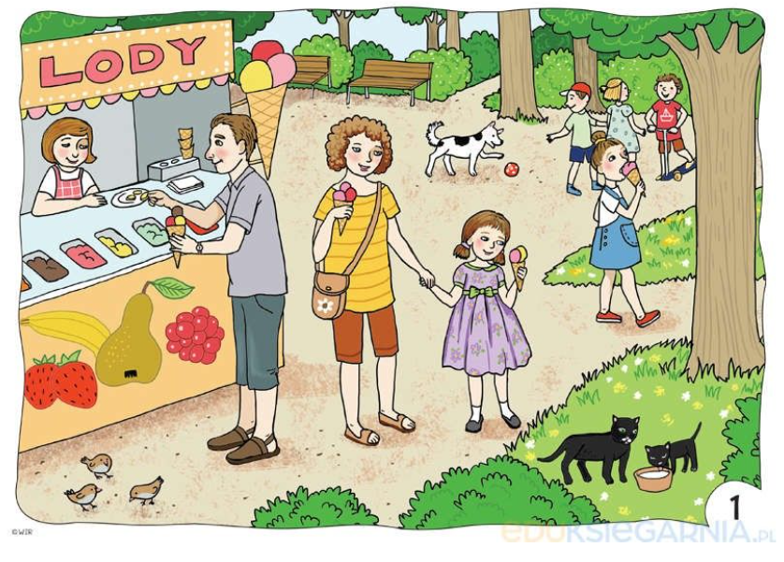
Ćwiczenie 7. Przeczytanie wierszyka pt.: Nie bój się! Zachęcam do kontynuowania rozmowy na jego temat (można zapytać dziecko: W jakich sytuacjach się najczęściej uśmiecha? Co sprawia mu radość? Czy są takie sytuacje, w których odczuwa lęk? Co wtedy czuje, o czym myśli? Co mogłoby mu pomóc? Rodzice, na zasadzie naśladownictwa, mogą podać przykłady własnych lęków z okresu dzieciństwa i sposoby, w które sobie z nimi poradzili).
Kiedy się boisz lub jest Ci źle,
głowa do góry, uśmiechnij się!
Gdy się uśmiechasz, pięknieje świat
– bez względu na to, ile masz lat!

Ćwiczenie 8. „Wytęż wzrok i odnajdź na obrazku wskazane elementy!” Ćwiczenie ma na celu rozwijanie percepcji wzrokowej, uważności, koordynacji wzrokowo-ruchowej.

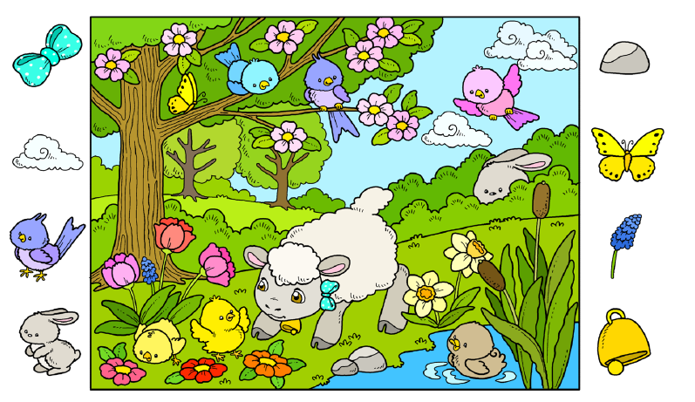

Ćwiczenie 9. Zabawa z rodzicami/opiekunami w „Lustereczko”. Można bawić się we dwójkę: mama/ tata/inny opiekun z dzieckiem, ale najlepiej, kiedy oboje rodzice/opiekunowie biorą udział w zabawie. Jeszcze weselej jest, gdy dzieci mają rodzeństwo.
Opis zabawy: Stajemy naprzeciwko dziecka albo ustawiamy się parami (jeśli w grze bierze udział więcej osób). Jedna osoba będzie lusterkiem, a druga będzie przeglądać się w tym żywym zwierciadle. Osoba, która się przegląda, przywołuje na myśl jakąś emocję, ale nie mówi jej głośno. Warto zacząć od łatwych od rozpoznania emocji, uczuć jak np.: radość, zdziwienie, smutek, złość, zazdrość. Osoba prezentuje emocje/uczucie gestem lub mimiką i pyta zwierciadło: „Lustereczko, powiedz przecie, jakie mnie ogarnia uczucie? ”. Lustro próbuje opisać słownie uczucia osoby naprzeciw (musi je odgadnąć). Kiedy partner lustra poczuje się zrozumiany, następuje zmiana. Dzięki temu ćwiczeniu z jednej strony uczymy się odgadywania cudzych emocji i uczuć, a z drugiej strony – na bazie tego, co widzimy u innych – interpretowania nastrojów. Można wzbogacić ćwiczenie i po każdej odgadniętej emocji (uczuciu) zatrzymać się i poświęcić chwilę na rozmowę z dzieckiem (np. „Czy to uczucie jest Ci znane? Kiedy ostatnio czułeś np. smutek? Co go spowodowało? Co Ci pomogło? itp.).

Ćwiczenie 10. Dajemy dziecku komplet figur: koło, kwadrat, trójkąt. Następnie czytamy dziecku wiersz
M. Terlikowskiej pt. W pogoni za kwadratem.

Kwadrat to dziwna figura, bo nie wiadomo, gdzie dół, gdzie góra.
Do góry głową, czy na dół głową zawsze wygląda jednakowo.
Ma równe kąty, ma równe boki tak samo długi, jak i szeroki.
a kto nie wierzy to niech sam zmierzy.
Pytania oraz zadania do wykonania przez dzieci po przeczytaniu tekstu:
- Spośród twoich figur wybierz tę, o której mówił wiersz?
- Jak nazywa się ta figura?
- Jakie właściwości ma kwadrat, jak jest zbudowany? (np. ma cztery równe boki i cztery rogi,
- Które przedmioty w naszym domu przypominają kwadraty?

Ćwiczenie 11. Obrazek żółwie
Odnalezienie przez dziecko pasującego kształtu każdego żółwia na obrazku lub na ekranie.
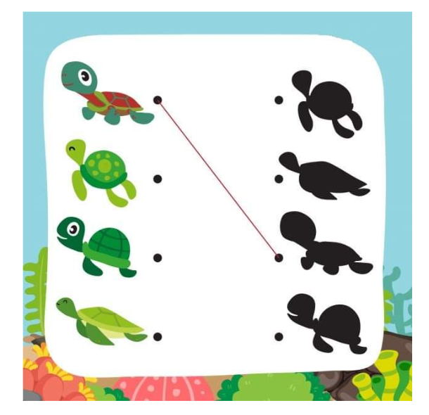
Ćwiczenie 12. Kształtowanie pewności siebie
Zabawa "herb": w dawnych czasach każdy rycerz miał swój własny herb. Symbolizował on prawdziwą naturę właściciela. Zadanie polega na narysowaniu razem z dzieckiem jego własnego herbu, w którym będą znajdować się wszystkie jego mocne strony, ulubione słowa, najlepiej opanowane umiejętności, ulubione miejsca itp.

Ćwiczenie 13. Odnalezienie 10 różnic na tematycznych obrazkach. Obrazki można również wydrukować i zachęcić dzieci do ich pokolorowania . Ćwiczenie ma na celu m.in.: kształtowanie motoryki małej, koordynacji wzrokowo-ruchowej i spostrzegawczości.
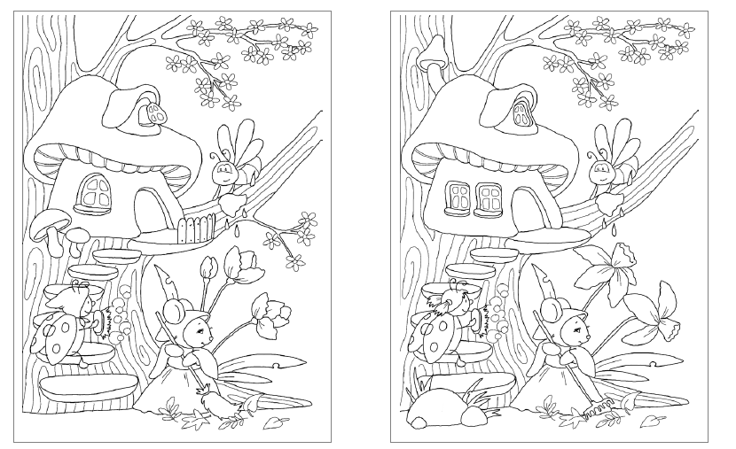
Ćwiczenie 14. Masaż z wierszykiem oraz rysowanie po śladzie. Ćwiczenie ma na celu kształtowanie motoryki małej, uważności, koncentracji uwagi, dostarczanie pozytywnych emocji, relaksację.
- Masaż z wierszykiem
Na plecach dziecka wykonujemy masaż opowiadając wierszyk:
Słońce świeci (masujemy otwartymi dłońmi plecy),
Pędzą konie (oklepujemy plecki),
Idą słonie po betonie (stukamy piąstkami),
Idzie pani na szpileczkach (stukamy w plecki palcami wskazującymi),
Płynie wąska rzeczka (głaszczemy plecy jedną ręką i robimy slalom),
Pada deszczyk (udajemy, że gramy na pianinie),
Przeszedł dreszczyk? (rysujemy znak zapytania).
Następnie zamieniamy się rolami i teraz to dziecko robi masaż rodzicowi.
- Rysowanie po śladzie:
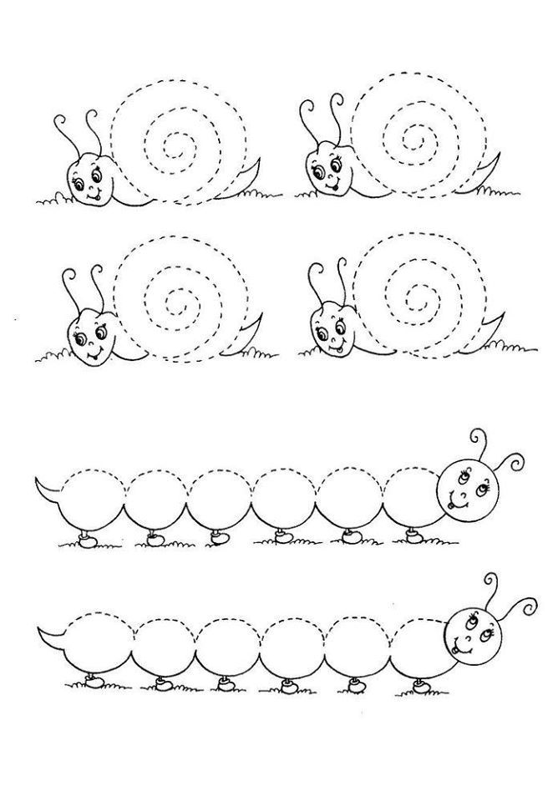

Ćwiczenie 15. Bajka o kotku, który przestał być smutny.

Mały kotek wracał z przedszkola. Ciągnął łapkę za łapką wolno, jakby ospale. Był smutny, nic go nie cieszyło, czuł się bardzo nieswojo. Niechętnie prychał na inne przechodzące obok zwierzątka. Nagle nadleciał malutki motylek i nad samym nosem kotka zrobił okrążenia, jedno, drugie, trzecie. Chyba mi się przygląda - pomyślał kotek i łapką próbował odgonić motylka. Ale ten wcale nie odlatywał, tylko krążył, krążył i jak samolot kreślił znaki w powietrzu. Kotek patrzył i patrzył, jak zaczarowany, w piękny lot motyla. A ten wzbił się wyżej, jakby chciał dolecieć do słońca, i nagle znikł mu z oczu za wysokim ogrodzeniem. Zaciekawiony kotek zbliżył się do płotu, wdrapał się po deskach i znalazł się w ogrodzie. Rozejrzał się dookoła. Było tam tak pięknie, rosły wysokie owocowe drzewa sięgające koronami do nieba, a małe krzaczki, jakby przy nich przycupnięte, trzymały się ich jak maminej spódnicy. Rosły też kolorowe kwiaty, które jak dywan pokrywały cały ogród. Kotek poczuł zapach ziemi, kwiatów, krzewów i drzew. Pociągnął mocno noskiem i zapach jak fala, jakby ramionami, objął go. Kotek położył się na trawie i oddychał miarowo, równo i spokojnie. Przetarł oczy, podłożył łapki pod głowę, wyciągnął całe ciałko, było mu bardzo wygodne. Leżał teraz i odpoczywał. Poczuł senność. Słonko wysyłało swe promyczki na ziemię, by pogłaskały każdy kwiatek, każdy listek i każdą roślinkę. Kotek poczuł przyjemny dotyk ciepłych promieni. Zamknął oczy. A promyczki jeden po drugim głaskały go, przyjemnie ogrzewając. Po chwili pojawił się delikatny wiaterek, który kołysał listki i gałęzie, jakby do snu. Pochylił się nad kotkiem i też go kołysał, trzymając w swoich ramionach. Kotek poczuł, jak wiaterek przesuwając się teraz po nim od głowy do łap, do pazurków samych, z wolna uwalnia go od smutków, i jeszcze raz, i jeszcze delikatnie przesuwając się od głowy w dół ciałka, zabiera z sobą całe niezadowolenie. Kotek poczuł się tak dobrze, poczuł się spokojny, jakby obmyty ze wszystkich swoich dużych i małych zmartwień. Otworzył wolno oczka i popatrzył na chmurki, które płynęły po niebie, nie spiesząc się, leniwie, nie przeganiając się, zgodnie. Płynęły i płynęły, a wiatr wolno je popychał. Kotkowi było tak dobrze. Nagle jedna mała kropelka spadła mu na nos. Co to? - zdziwił się. Rozejrzał się dookoła i zobaczył, jak kwiatki wyciągają swoje małe główki do kropli deszczu, zupełnie jak on pyszczek do miseczki z mlekiem. Usiadł na trawie. Przeciągnął się. Kropelki deszczu wolno, lecz miarowo spadały na spragnione roślinki. Wraz z tym delikatnym deszczem wróciła mu sita. Wstał, otrząsnął futerko, uśmiechnął się do siebie zadowolony. Pora iść do domu - pomyślał. Ale dziwną przeżyłem przygodę w tym ogrodzie, gdzie przyprowadził mnie motylek. Wrócę tu jeszcze - obiecał sobie - tu jest tak pięknie i spokojnie. Wyprężył się do skoku i jednym zamachem przeskoczył płot. Radośnie machając ogonem, wracał do domu.
Pokoloruj kolorowankę – załącznik nr 15A
Łamigłówka – ćwiczymy spostrzegawczość – załącznik nr 15B

ZAŁĄCZNIK NR 15A

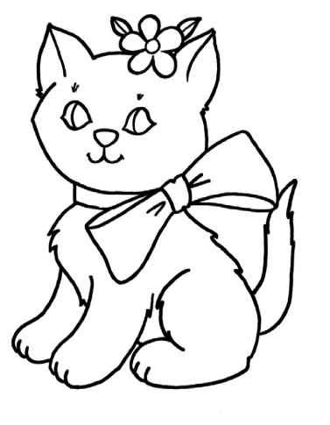

ZAŁĄCZNIK NR 15B

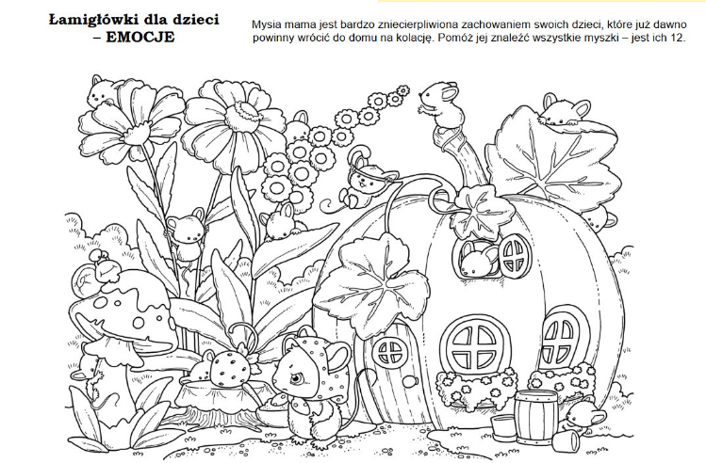
ĆWICZENIE 16.
